## 

## 

## 

## 

## Cover Page

**User Testing**

Dokumen ini berisi tentang bagaimana untuk melakukan test berdasarkan scenario atau business requirement yang ditentukan

## Table of Contents

**Cover Page 1**

**Table of Contents 2**

**PART 2 3**

Scenario 1 3

Scenario 2 5

Scenario 3 6

Scenario 4 8

**PART 3 10**

Scenario 5 10

Scenario 6 12

Scenario 7 17

**Part 4 18**

Scenario 8 18

Scenario 9 20

Scenario 10 21

**Part 5 22**

Scenario 11 Dataset Coding.ID 22

Scenario 11 Dataset Tim 2 24

Scenario 12 Dataset Coding.ID 26

Scenario 12 Dataset Tim 2 28

Scenario 13 Dataset Coding.ID 30

Scenario 13 Dataset Tim 2 32

Scenario 10 33

## 

## PART 2

### Scenario 1

// Berapa banyak customer yang registrasi di platform setiap harinya?

#### Expected Output

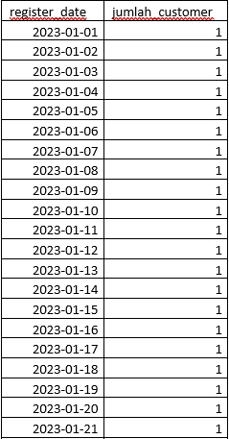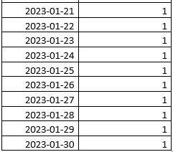

#### Query

| SELECT register_date, COUNT(cust_id) AS Jumlah_order  FROM `aqueous-freedom-398208.dkf_okefood.customer`  GROUP BY register_date  ORDER BY register_date ASC; |
| --- |

#### Output

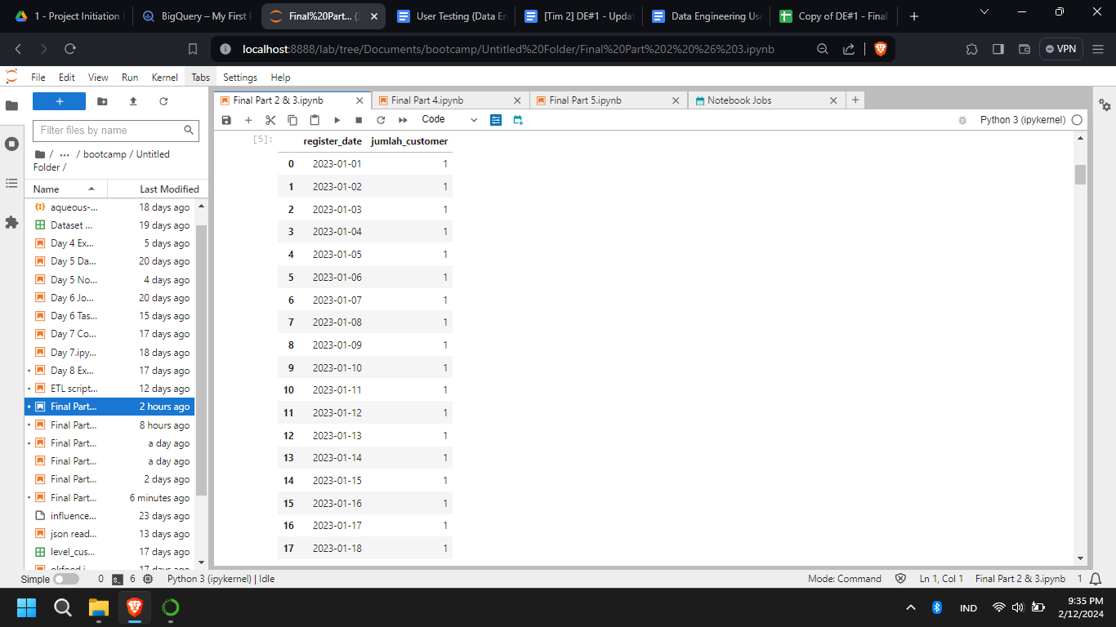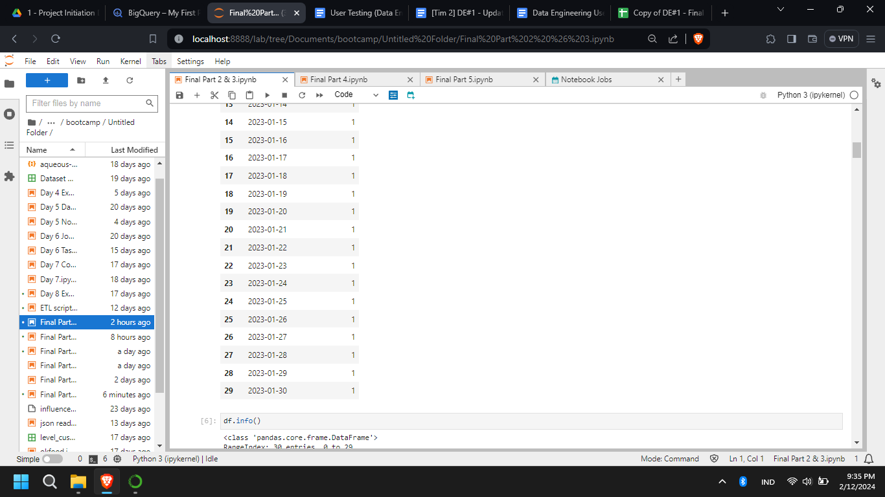

#### Status : Pass

### 

### Scenario 2

// Berapa banyak jumlah order yang terbentuk setiap harinya?

#### Expected Output

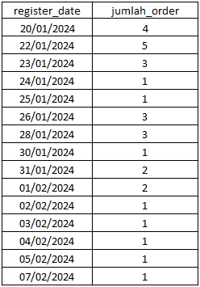

#### Query

| SELECT order_date, COUNT(order_id) AS Jumlah_order  FROM `aqueous-freedom-398208.dkf_okefood.order`  GROUP BY order_date  ORDER BY order_date ASC; |
| --- |

#### Output

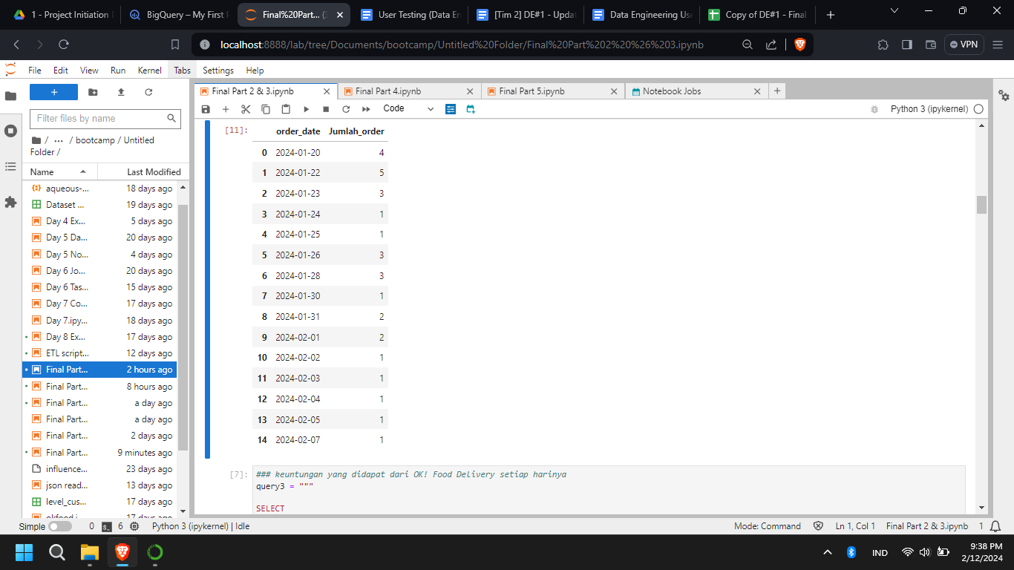

#### Status: Pass

### Scenario 3

// Berapa keuntungan yang didapat dari OK! Food Delivery setiap harinya?

#### Expected Output

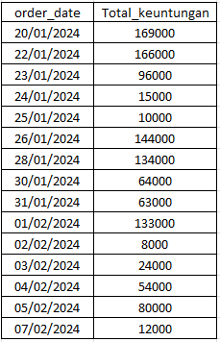

#### Query

| SELECT order_date, SUM(price*quantity) AS Total_Keuntungan  From `aqueous-freedom-398208.dkf_okefood.order` O  JOIN `aqueous-freedom-398208.dkf_okefood.food` F  ON O.fk_food_id = F.food_id  GROUP BY order_date  ORDER BY order_date ASC |
| --- |

#### Output

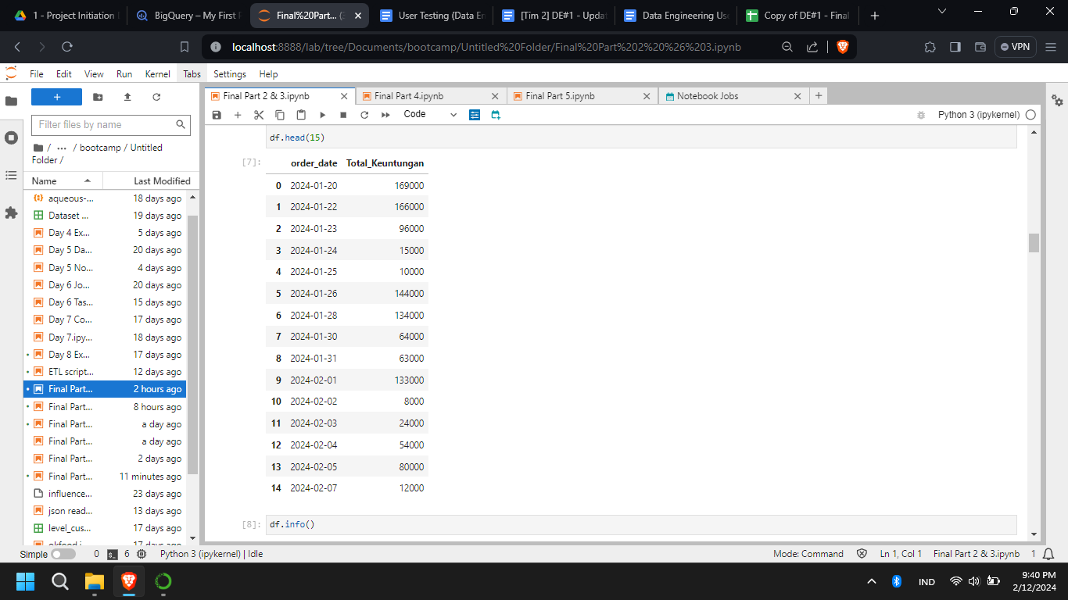

#### Status: Pass

### 

### Scenario 4

// Berapa *average spending* 1 orang customer setiap harinya dalam 1 bulan?

#### Expected Output

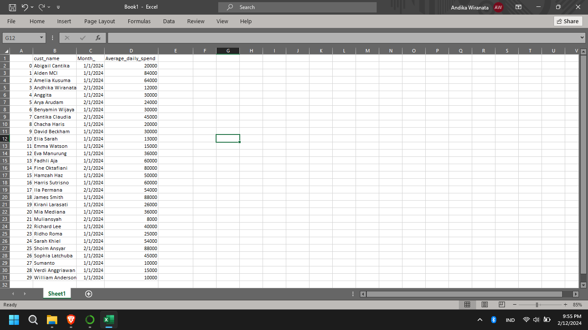 

#### Query

| SELECT  cust_name,  DATE_TRUNC(order_date, MONTH) as Month_,  ROUND(AVG( Total_Keuntungan)) AS Average_daily_spend  FROM (SELECT cust_name, order_date, SUM(price*quantity) AS Total_Keuntungan  From `aqueous-freedom-398208.dkf_okefood.order` O  JOIN `aqueous-freedom-398208.dkf_okefood.food` F ON O.fk_food_id = F.food_id  JOIN `aqueous-freedom-398208.dkf_okefood.customer` C ON O.fk_cust_id = C.cust_id  GROUP BY order_date, cust_name  )  GROUP BY 1,2  ORDER BY 2 ASC; |
| --- |

#### Output

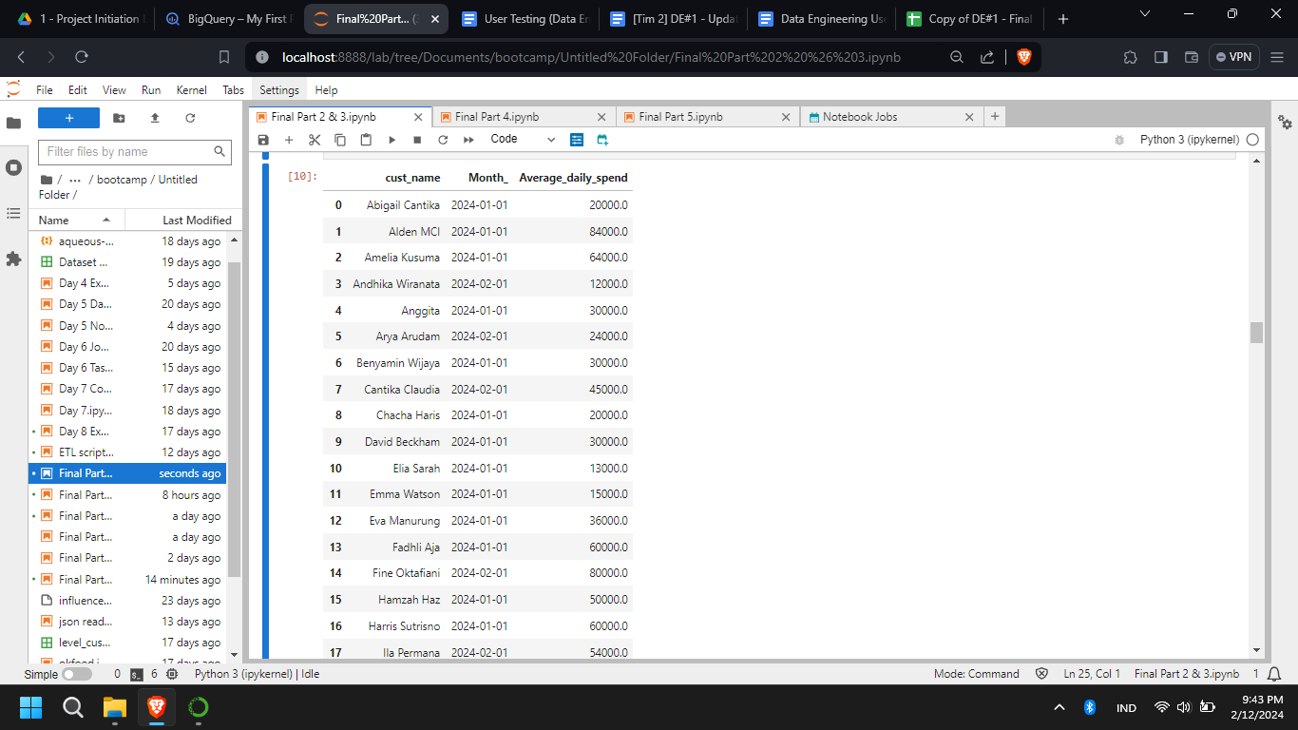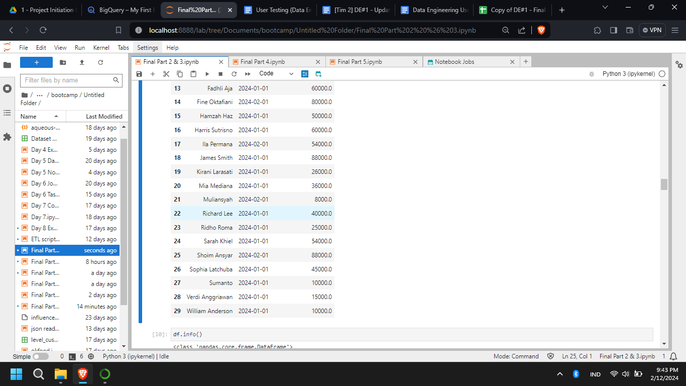

#### Status: Pass

## 

## PART 3

### Scenario 5

// Apakah semua data yang masuk komplit? Semua column dan row terisi?

#### Output

* Table Customer

Kami membuat dataset mandiri kemudian melakukan pengecekan dengan query IS NULL, didapatkan bahwa semua kolom dan row terisi



* Table Order

Kami membuat dataset mandiri kemudian melakukan pengecekan dengan query IS NULL, didapatkan bahwa semua kolom dan row terisi



* Table Food

Kami membuat dataset mandiri kemudian melakukan pengecekan dengan query IS NULL, didapatkan bahwa semua kolom dan row terisi

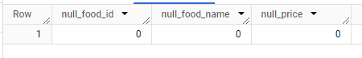

* Tabe Resto

Kami membuat dataset mandiri kemudian melakukan pengecekan query IS NULL, didapatkan bahwa semua kolom dan row terisi

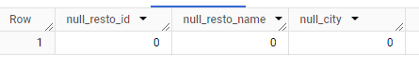

* Table Driver

Kami membuat dataset mandiri kemudian melakukan pengecekan query IS NULL, didapatkan bahwa semua kolom dan row terisi



#### Status: Pass

### 

### Scenario 6

// Apakah ada data type yang tidak sesuai?

#### Output

* Table Customer

Berikut merupakan sample value pada table customer :

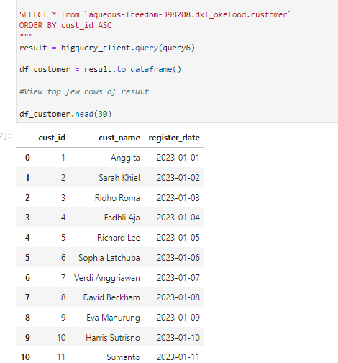

Dan di bawah ini adalah hasil dari info table customer

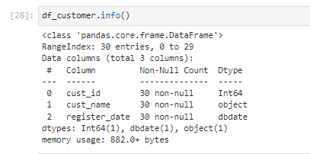

Maka dapat diambil kesimpulan bahwa value - value yang masuk dalam table dan kolom-kolom tersebut sesuai.

* Table Order

Berikut merupakan sample value pada table order:

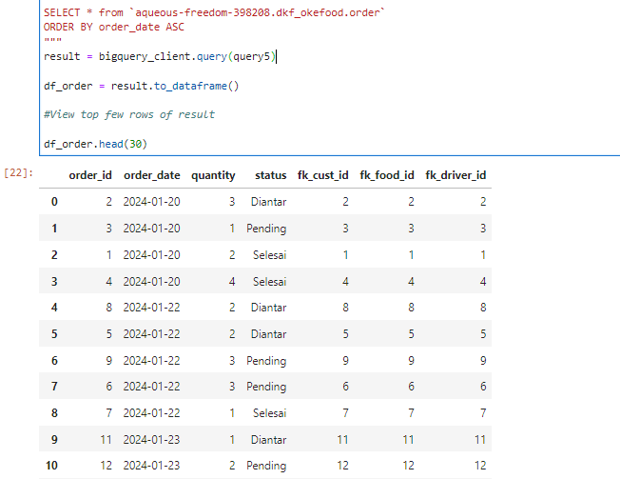

Dan di bawah ini adalah hasil dari info table order

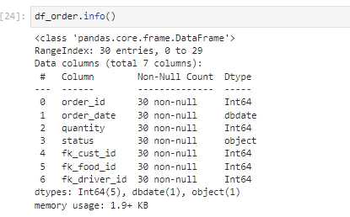

Maka dapat diambil kesimpulan bahwa value - value yang masuk dalam table dan kolom-kolom tersebut sesuai.

* Table Food

Berikut merupakan sample value pada table food :

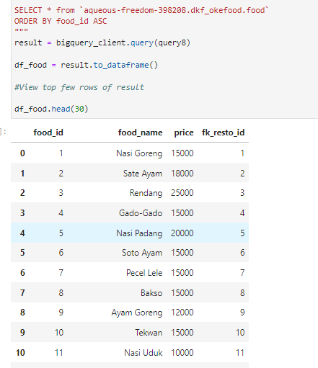

Dan di bawah ini adalah hasil dari info table food

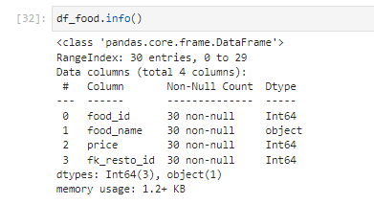

Maka dapat diambil kesimpulan bahwa value - value yang masuk dalam table dan kolom-kolom tersebut sesuai.

* Tabe Resto

Berikut merupakan sample value pada table resto :

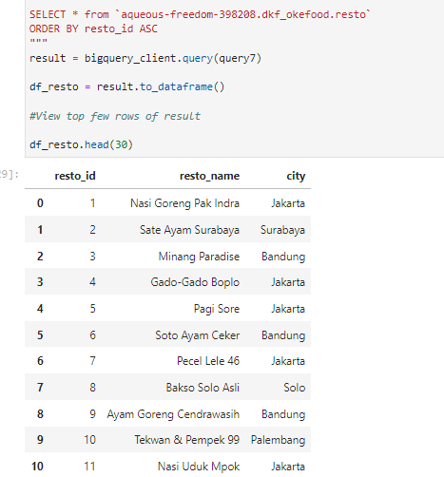

Dan di bawah ini adalah hasil dari info table resto

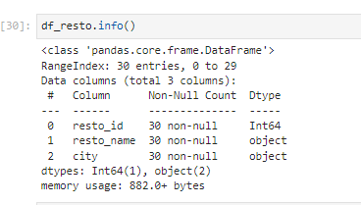

Maka dapat diambil kesimpulan bahwa value - value yang masuk dalam table dan kolom-kolom tersebut sesuai.

* Table Driver

Berikut merupakan sample value pada table driver :

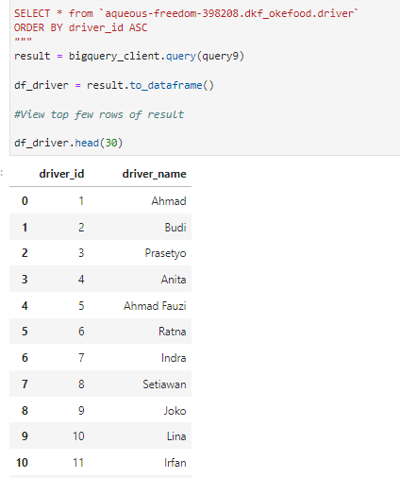

Dan di bawah ini adalah hasil dari info table driver

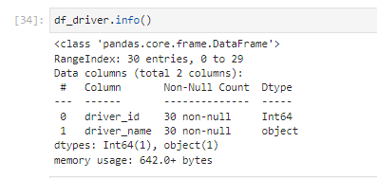

Maka dapat diambil kesimpulan bahwa value - value yang masuk dalam table dan kolom-kolom tersebut sesuai.

#### Status: Pass

### Scenario 7

//Apakah ada pertanyaan sebelumnya dari tim business development masih bisa terjawab?

#### Output :

Berdasarkan pengujian pada part 2, dapat disimpulkan bahwa semua pertanyaan utama bisnis masih bisa terjawab semua. Sehingga desain database sejauh ini masih relevan dengan kebutuhan utama perusahaan. Desain database selanjutnya akan diujikan untuk requirement di part 5

#### Status: Pass

## 

## Part 4

### Scenario 8

// Segmentasi customer berdasarkan jumlah order dan uang yang sudah dikeluarkan di platform OK! Food Delivery?

#### Expected Output

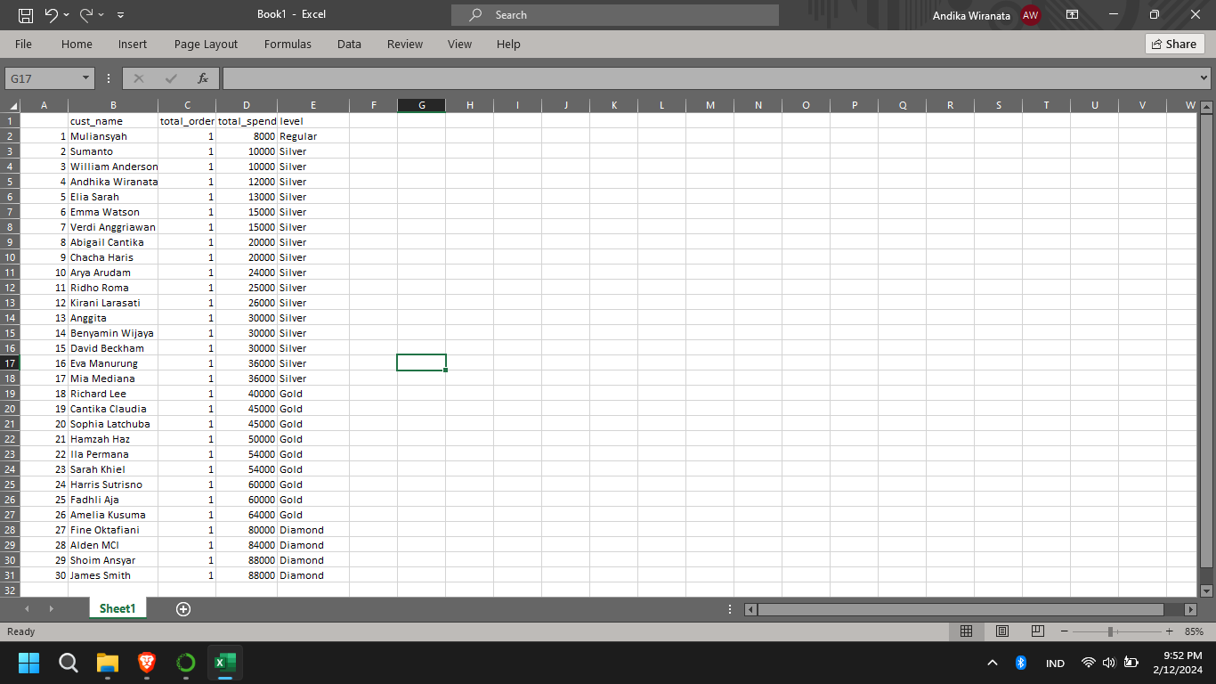 

#### Code

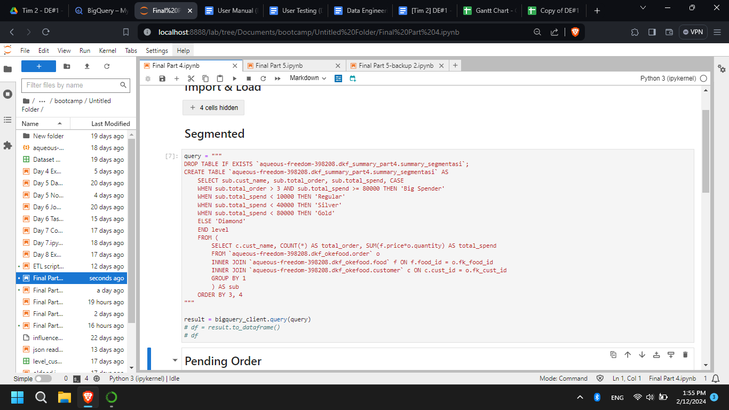

#### Output

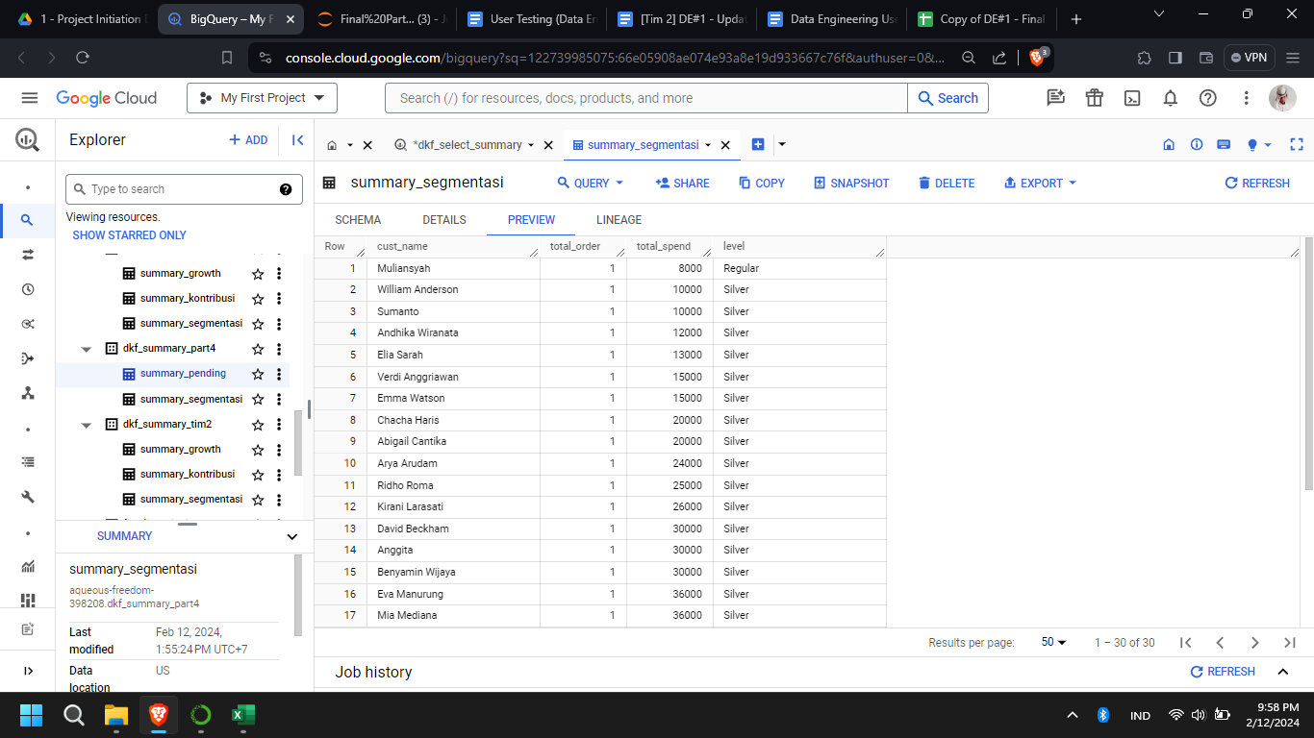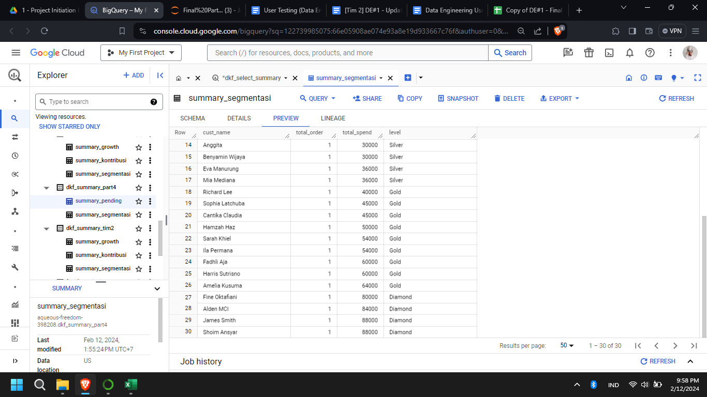

#### Status: Pass

### 

### Scenario 9

// Semua transaksi yang masih ‘menggantung’ dari Day-1 agar bisa di follow up oleh tim operational / *customer service*

#### Expected Output

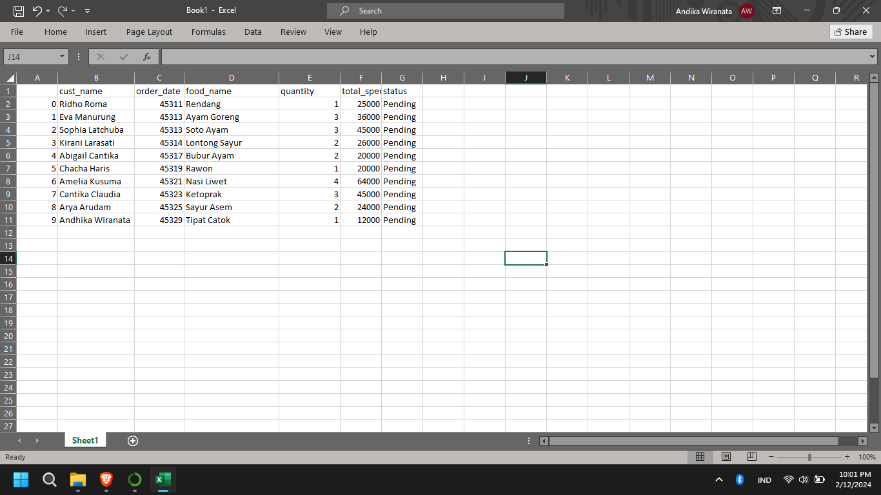

#### Code

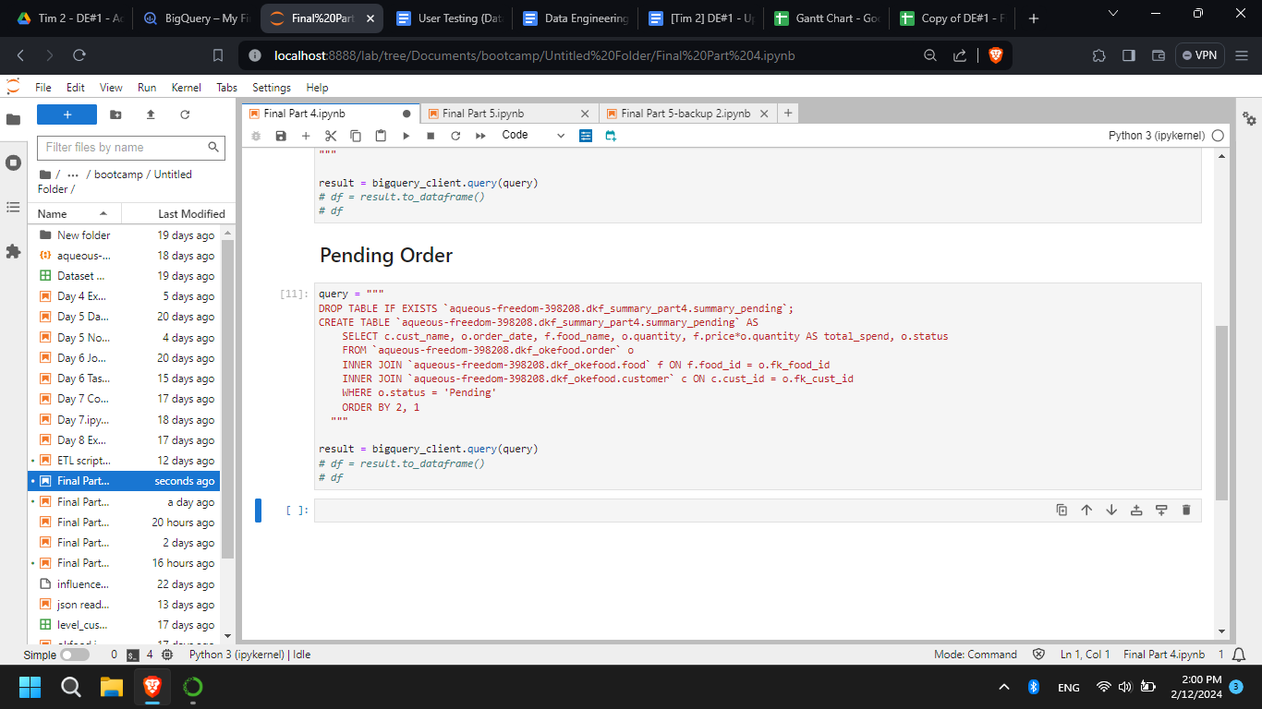

#### Output

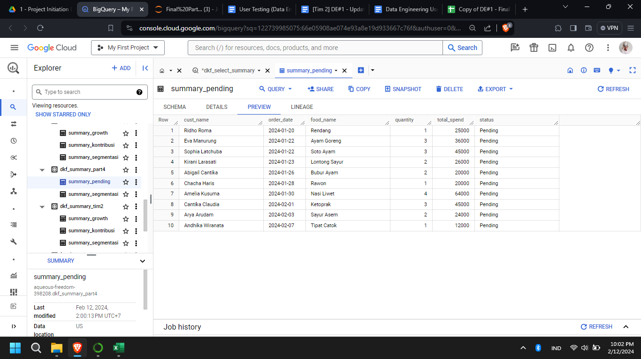

#### Status: Pass

### Scenario 10

// Jadi semua report sebelumnya dan kebutuhan data baru di atas harus tersedia di pagi hari sebelum pukul 07.00

#### Output

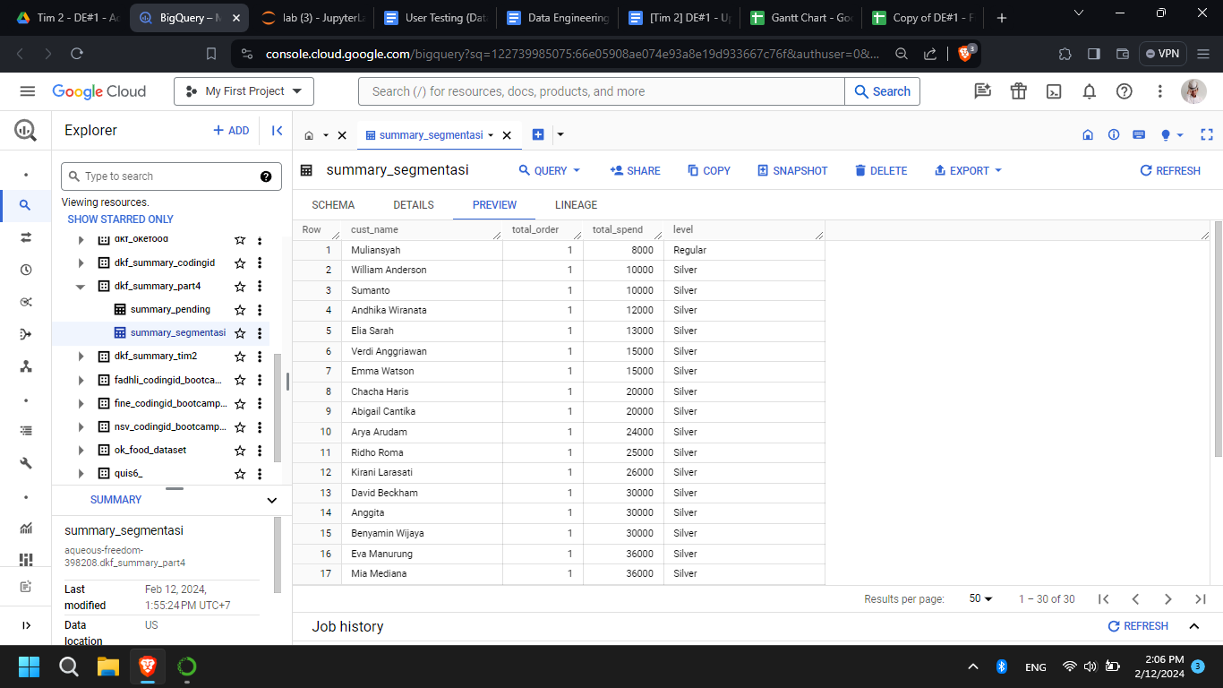

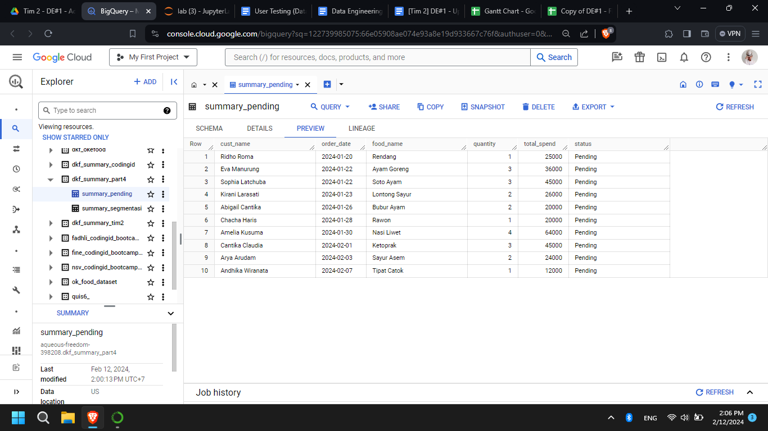

#### 

#### Schedule Job

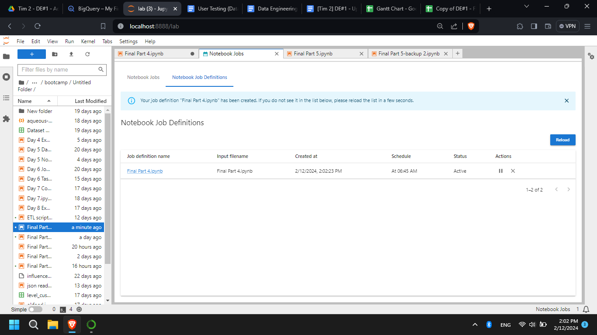

#### Status: Pass

## Part 5

### Scenario 11 Dataset Coding.ID

// Revenue dan growth harian per kota

#### Expected Output

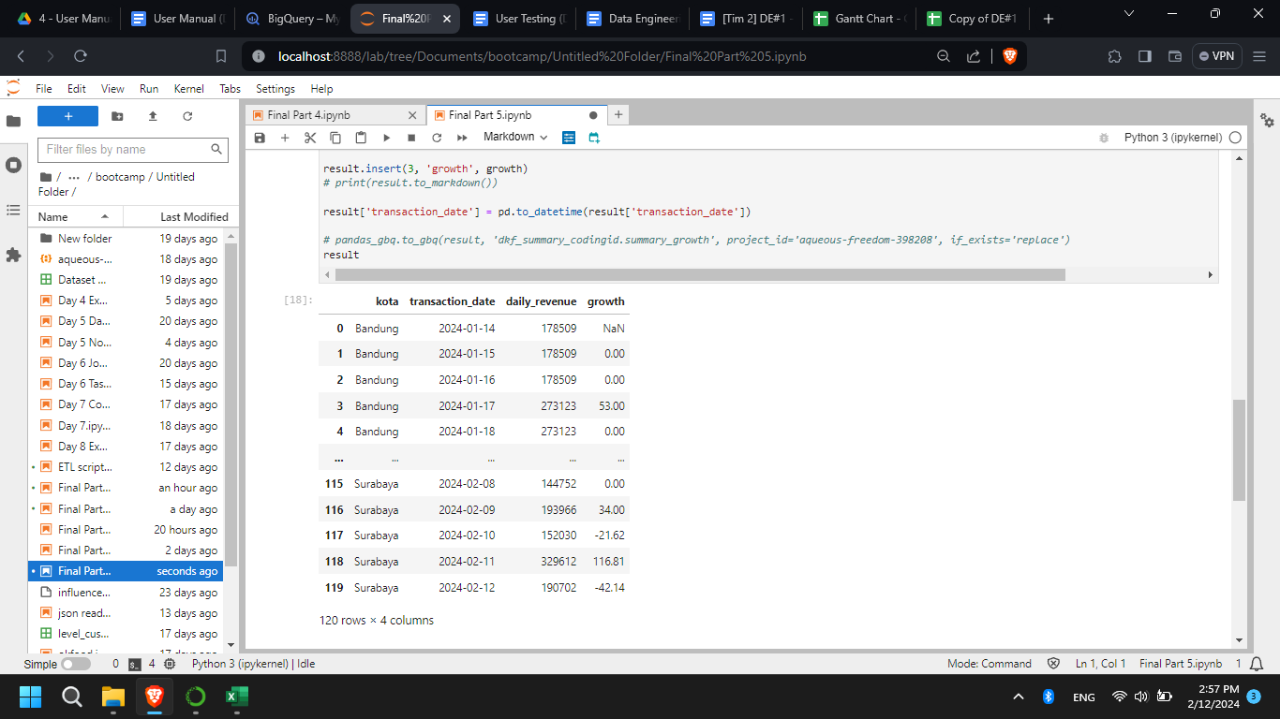

#### Code

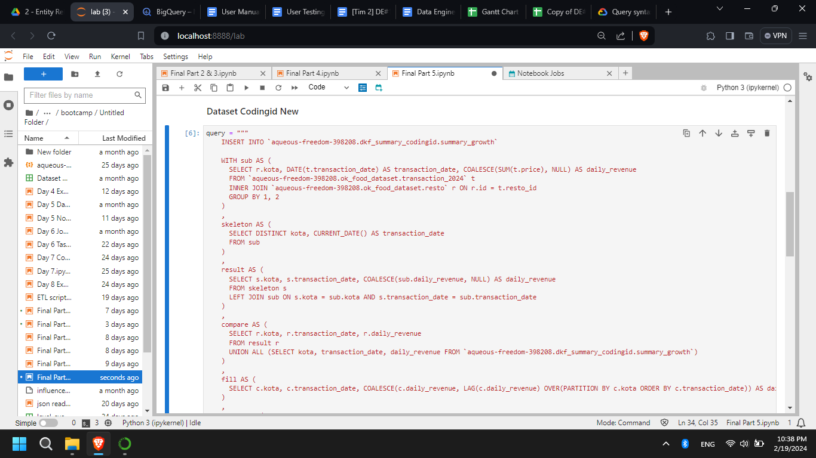

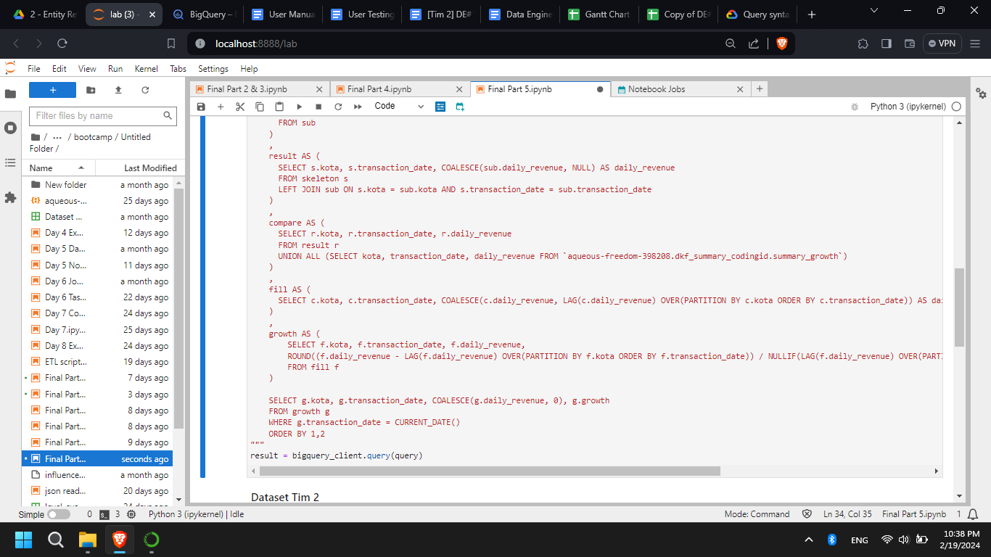

#### Output

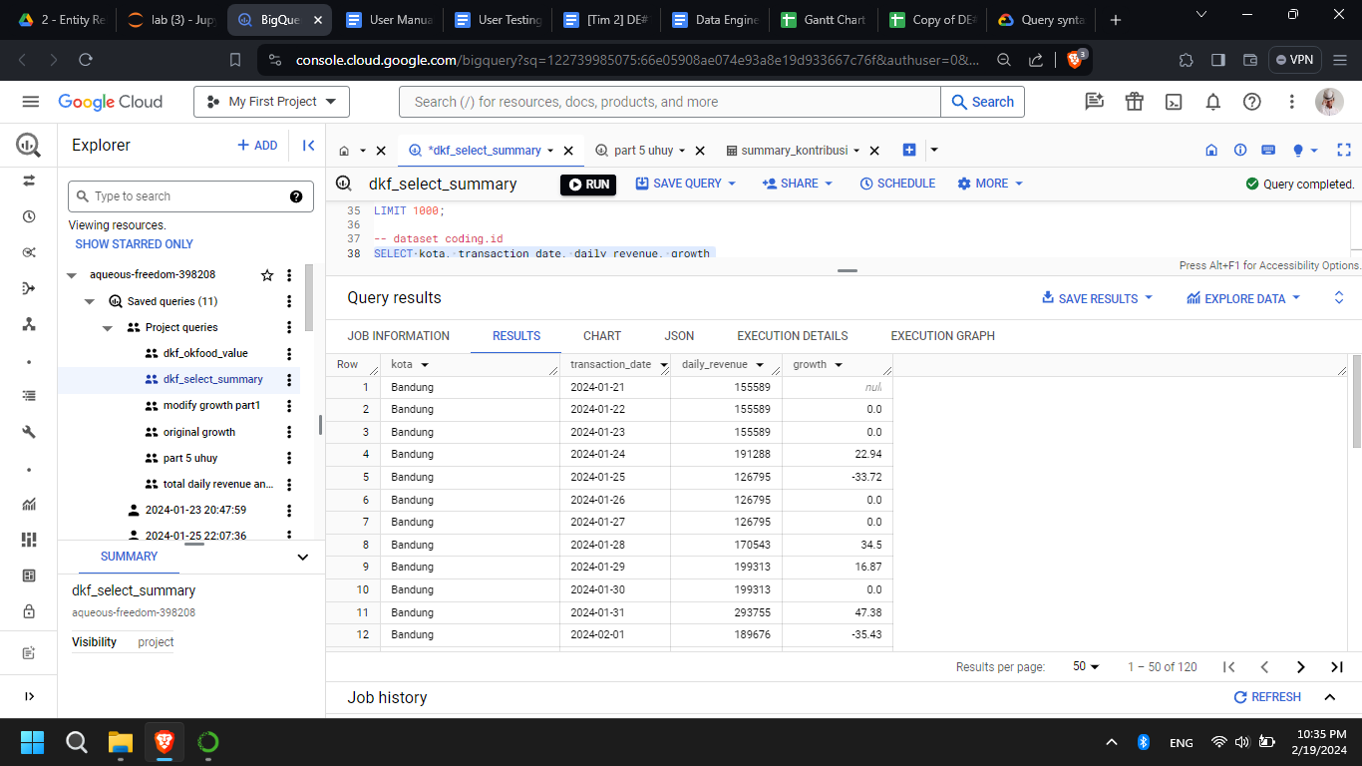

#### Status: Pass

### Scenario 11 Dataset Tim 2

// Revenue dan growth harian per kota

#### Expected Output

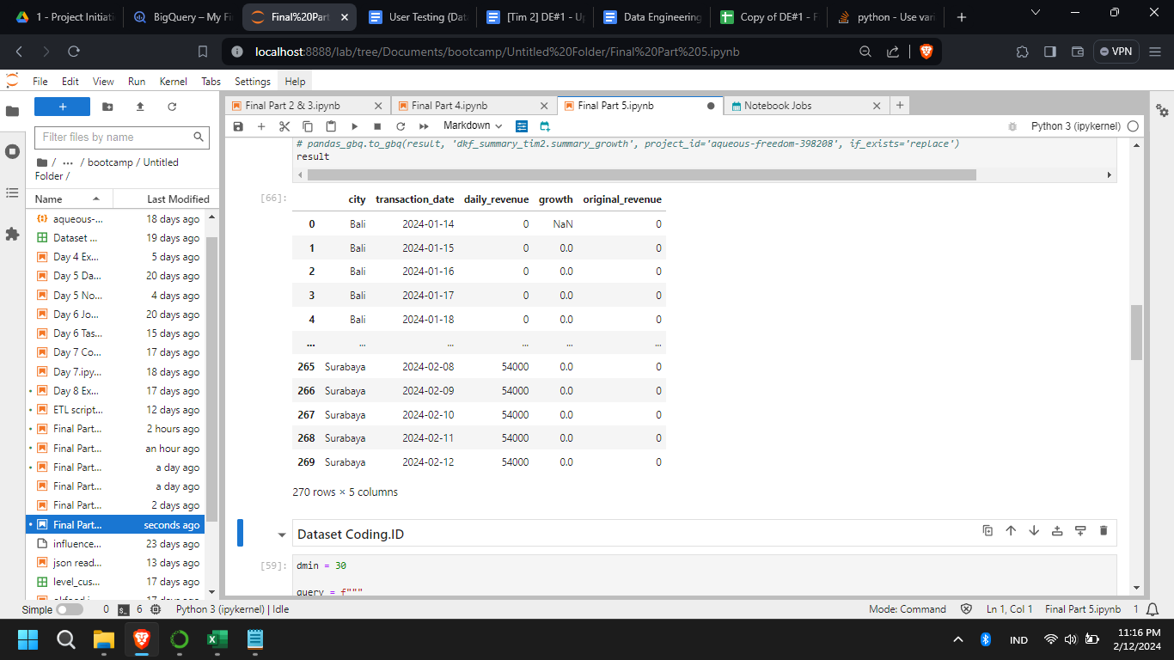

#### Code

#### 

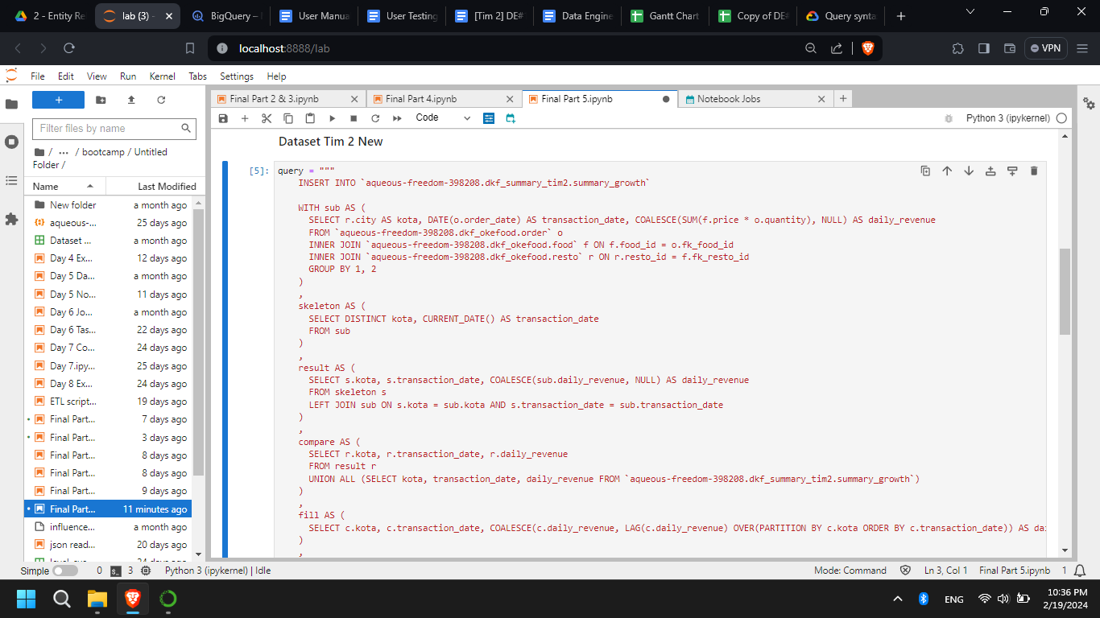

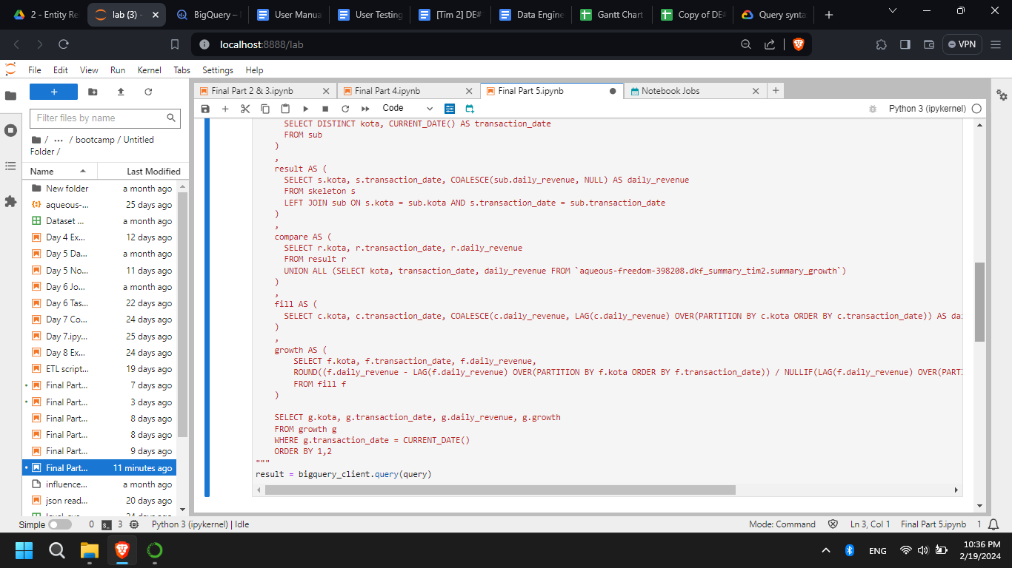

#### Output

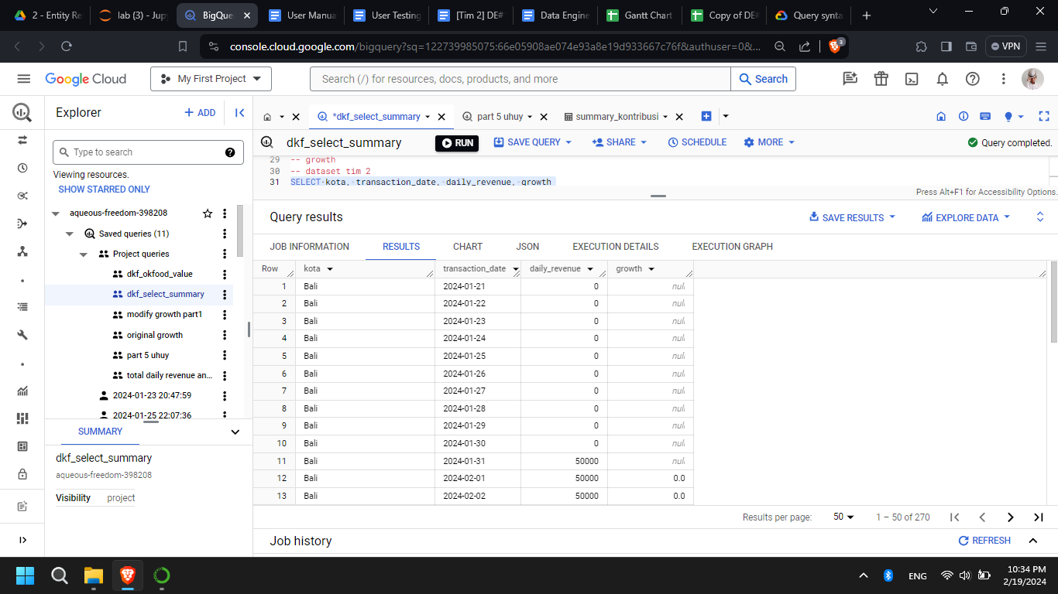

#### 

#### Status: Pass

### Scenario 12 Dataset Coding.ID

// Customer segmentation report harian dalam 30 hari

#### Expected Output

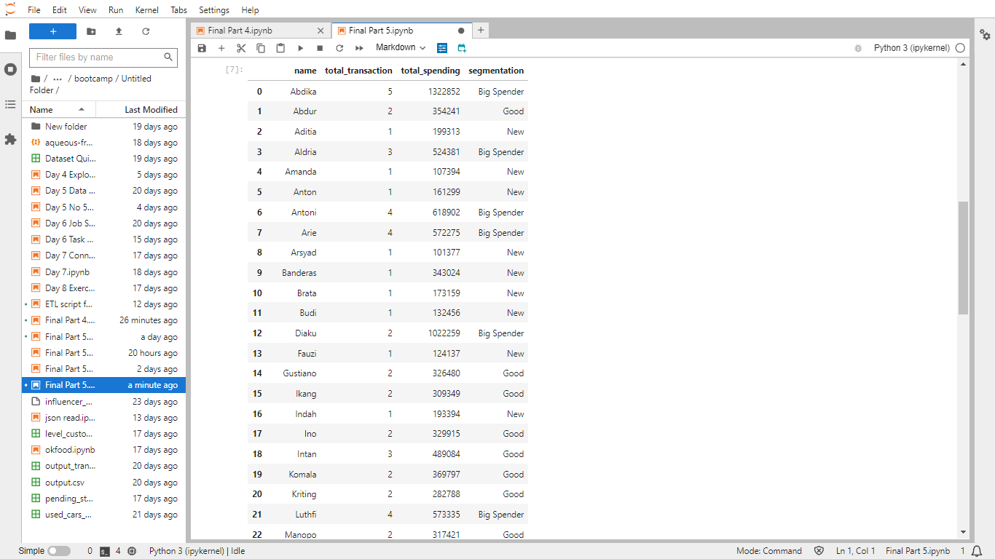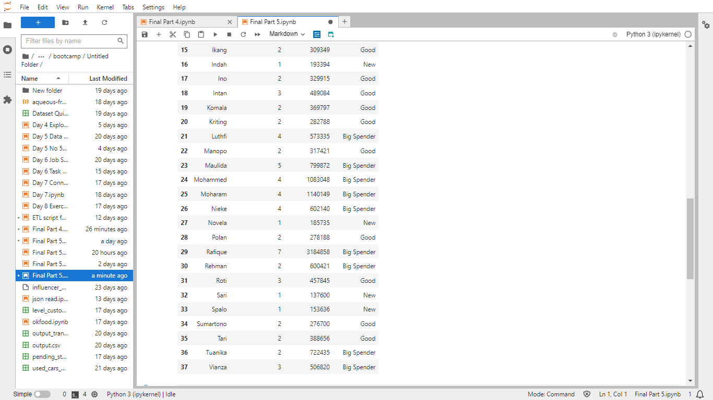

#### Code

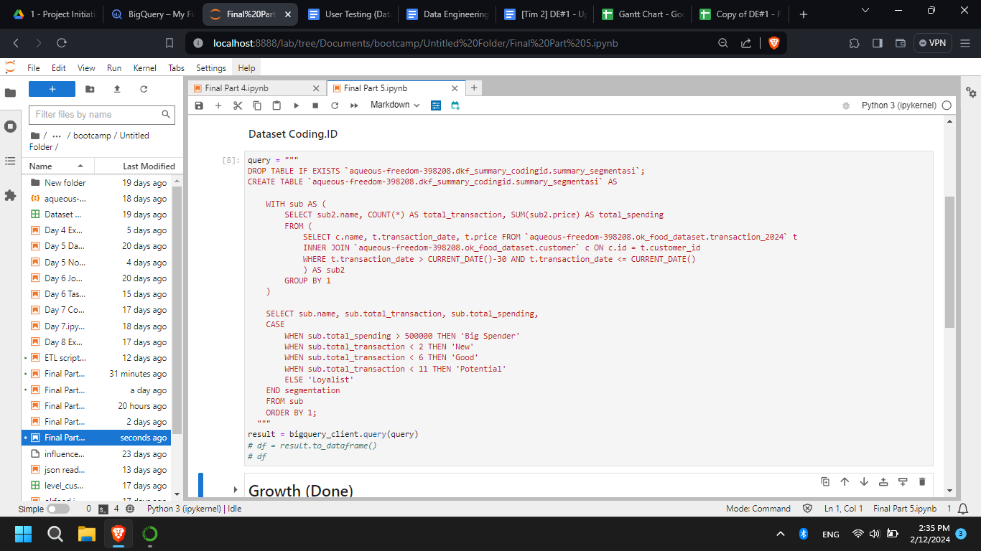

#### Output

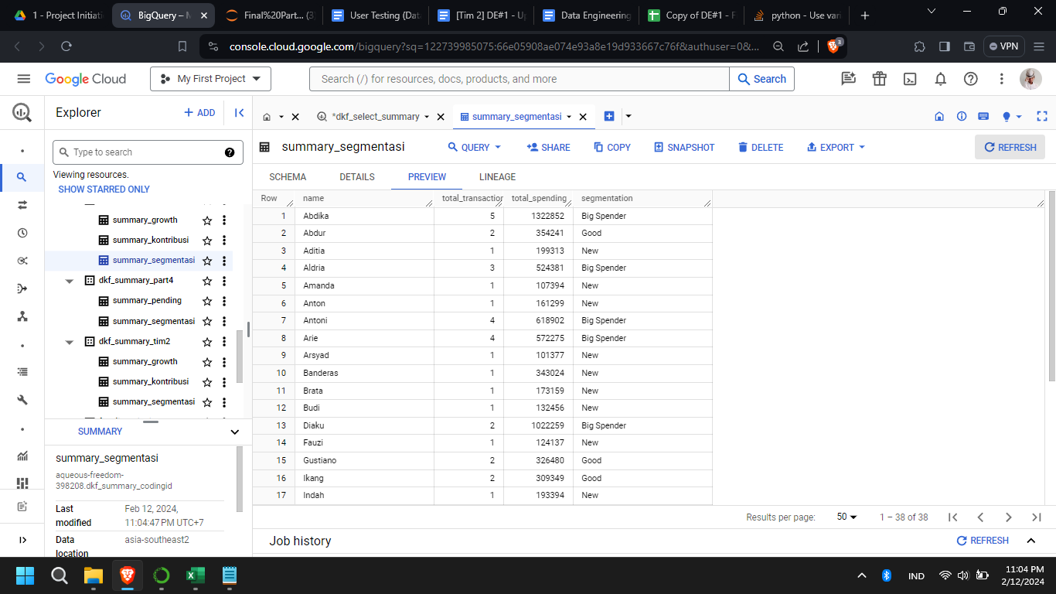

#### Status: Pass

### Scenario 12 Dataset Tim 2

// Customer segmentation report harian dalam 30 hari

#### Expected Output

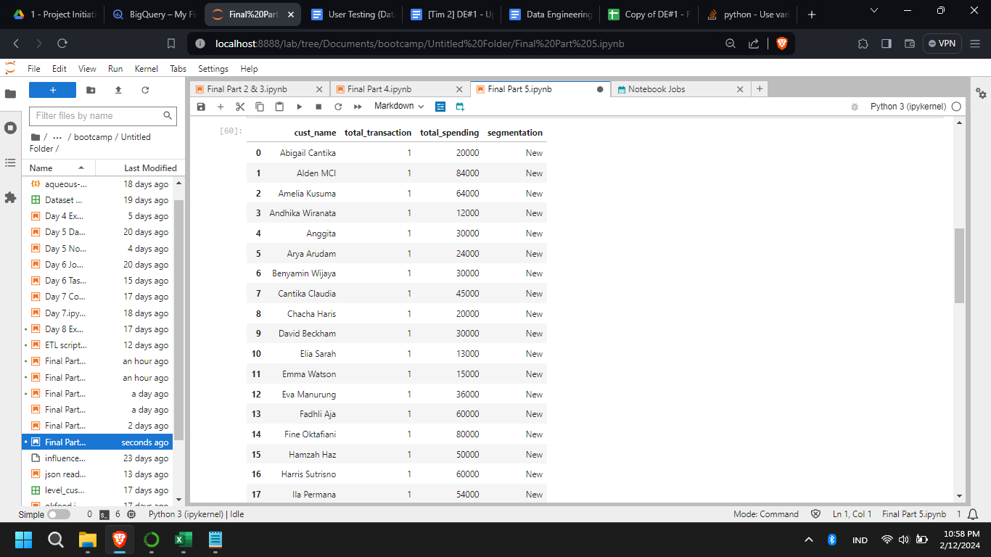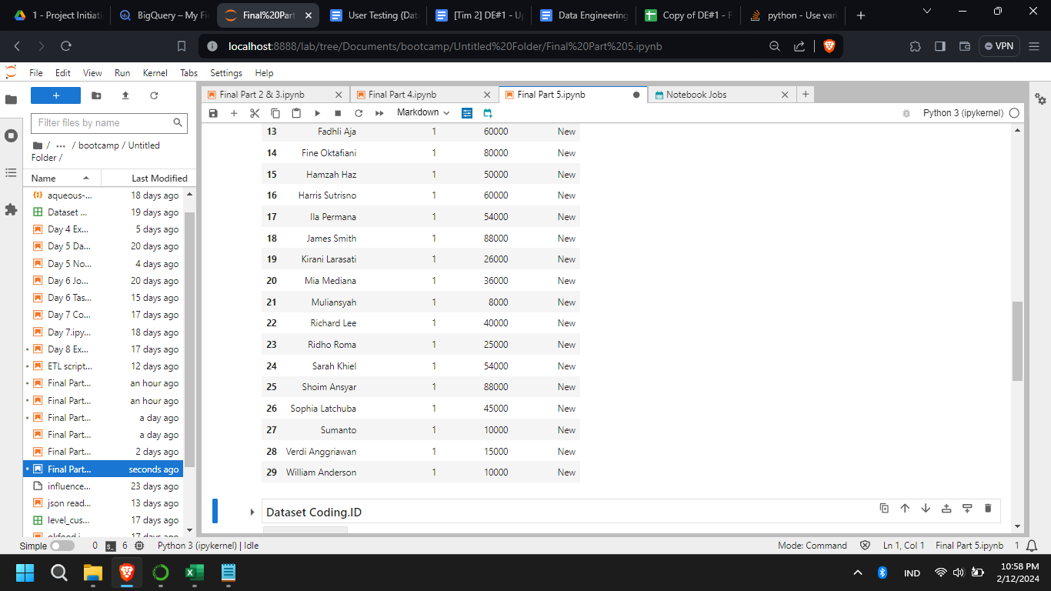

#### Code

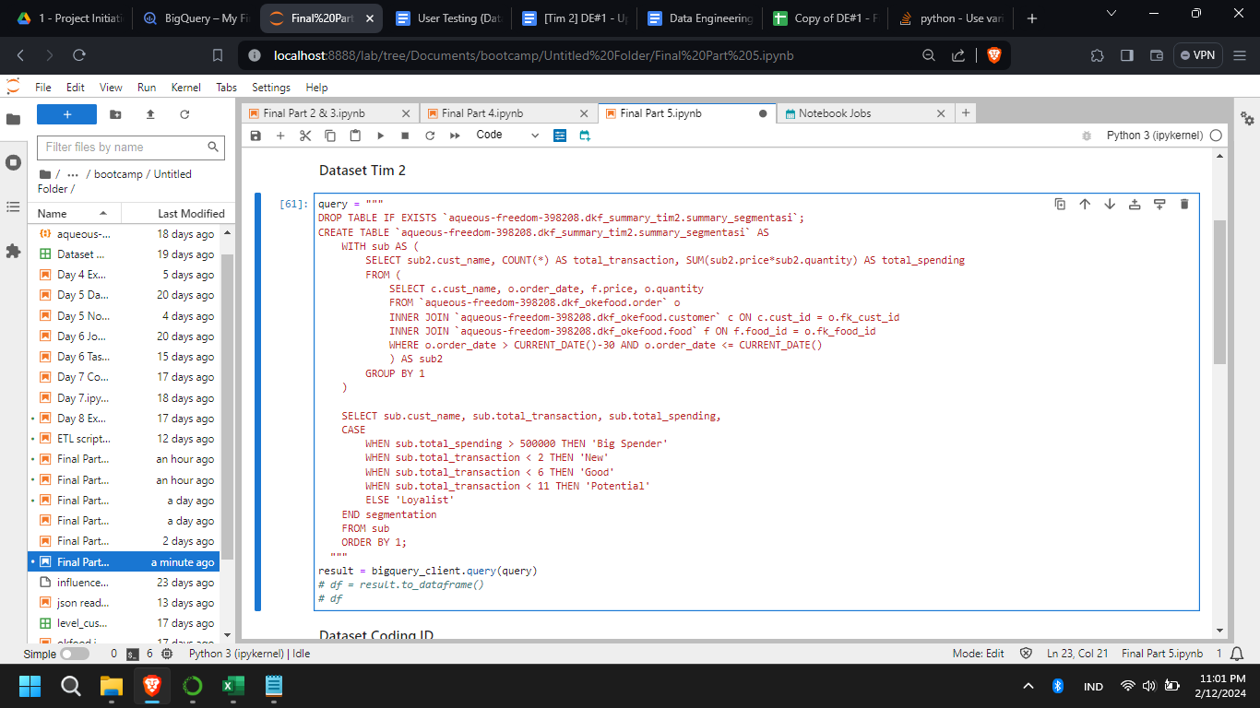

#### Output

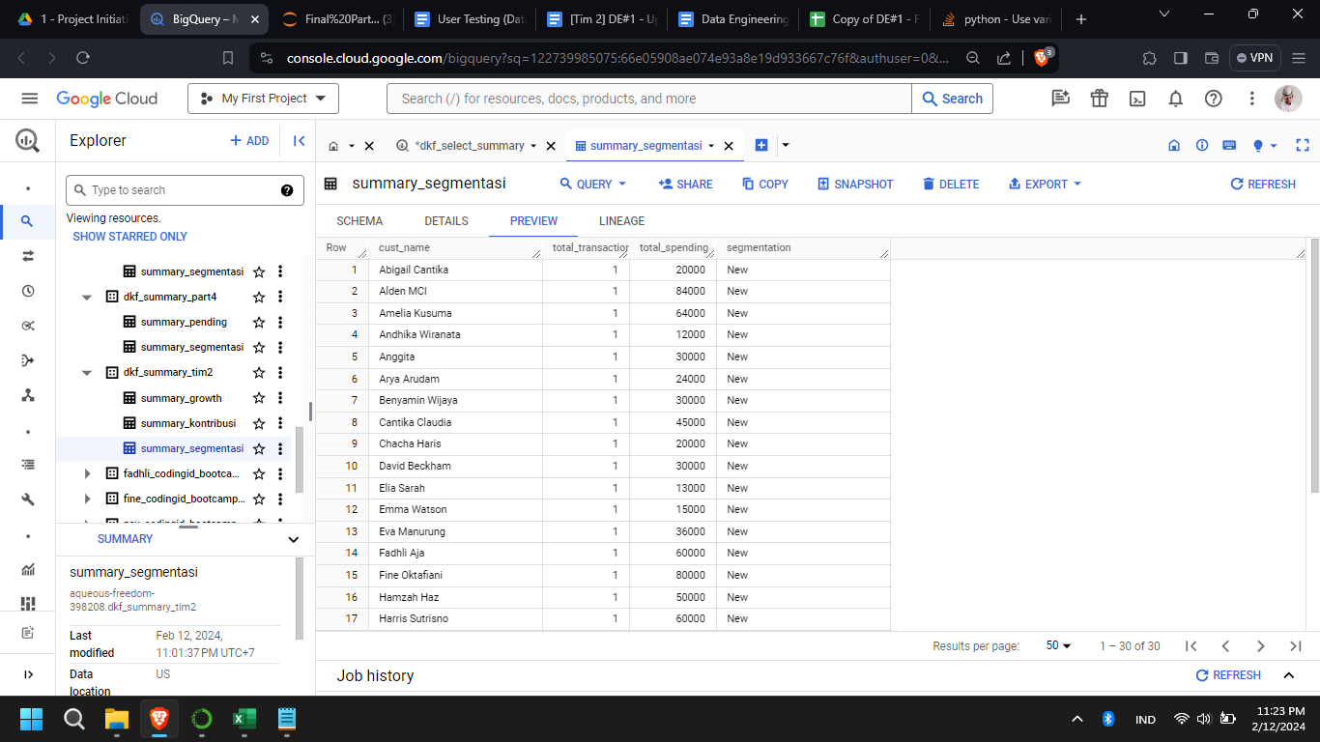

#### Status: Pass

### Scenario 13 Dataset Coding.ID

// Revenue dan kontribusi revenue per kota dalam 30 hari

#### Expected Output

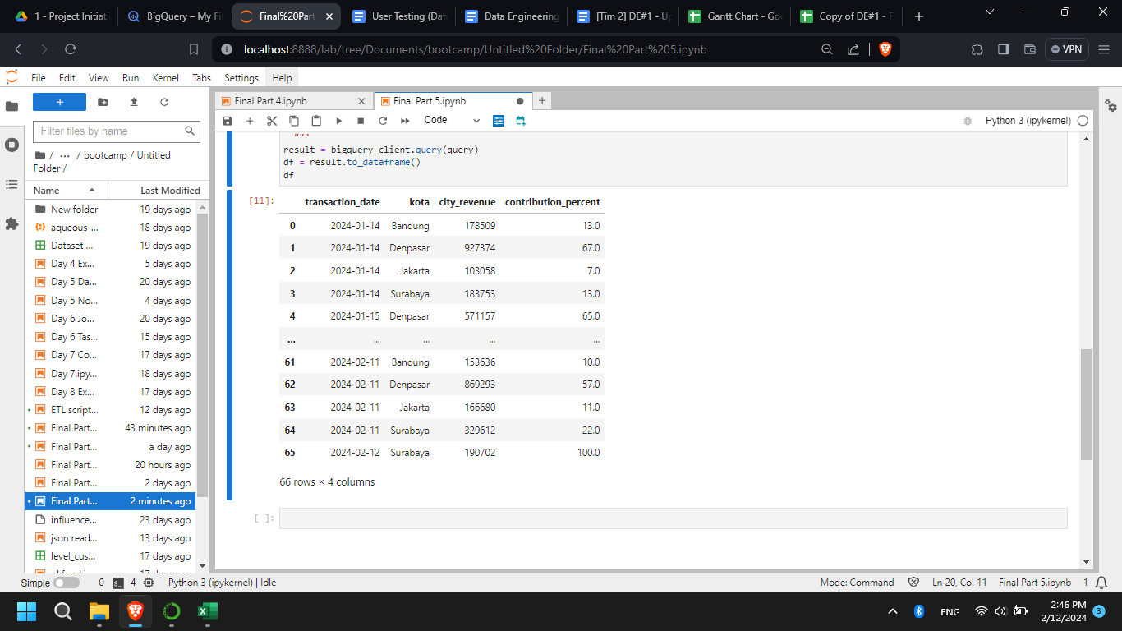

#### Code

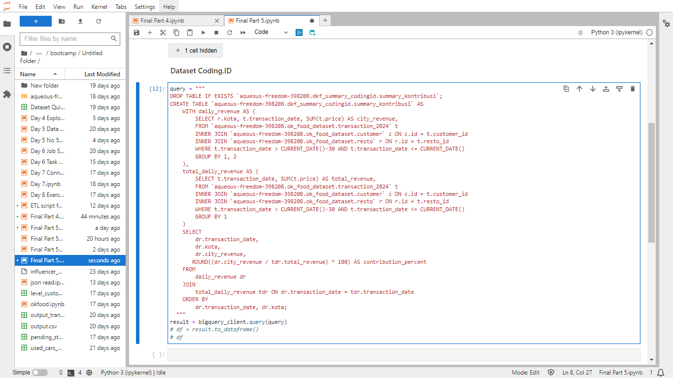

#### Output

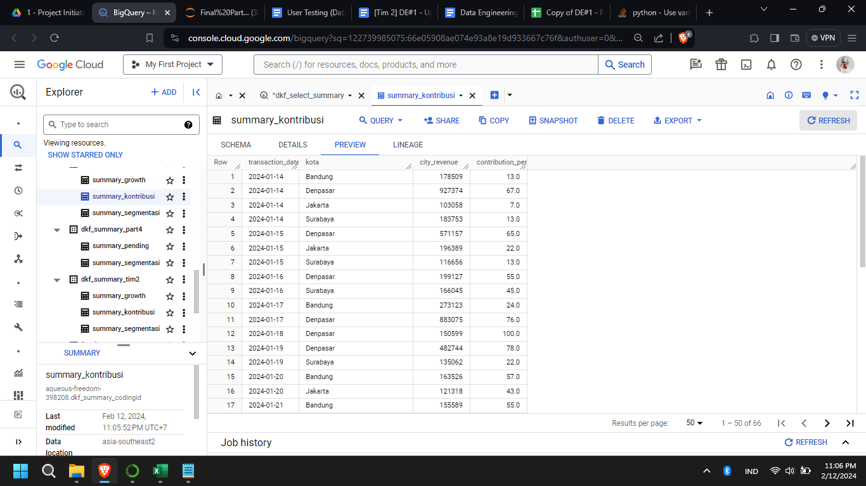

#### Status: Pass

### Scenario 13 Dataset Tim 2

// Revenue dan kontribusi revenue per kota dalam 30 hari

#### Expected Output

#### Code

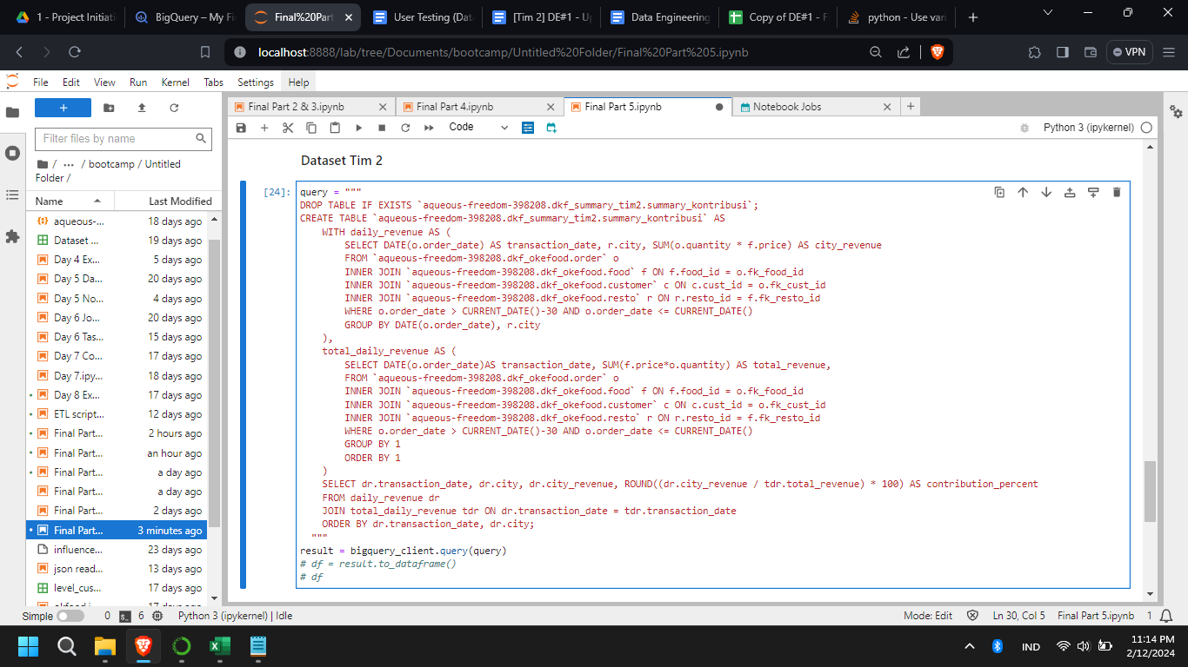

#### Output

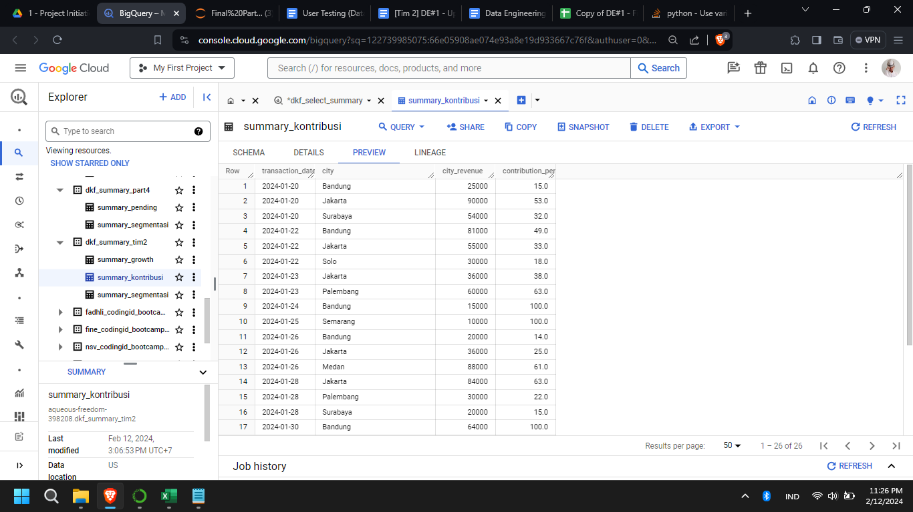

#### Status: Pass

### Scenario 10

// Jadi semua report sebelumnya dan kebutuhan data baru di atas harus tersedia di pagi hari sebelum pukul 07.00

#### Expected Output

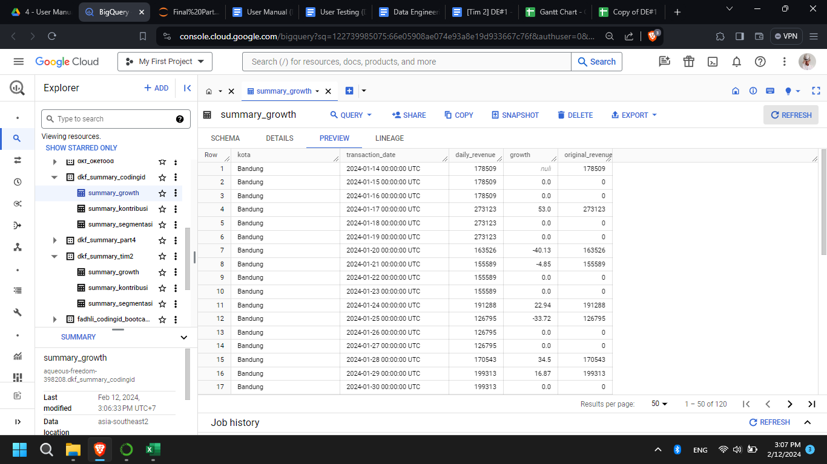

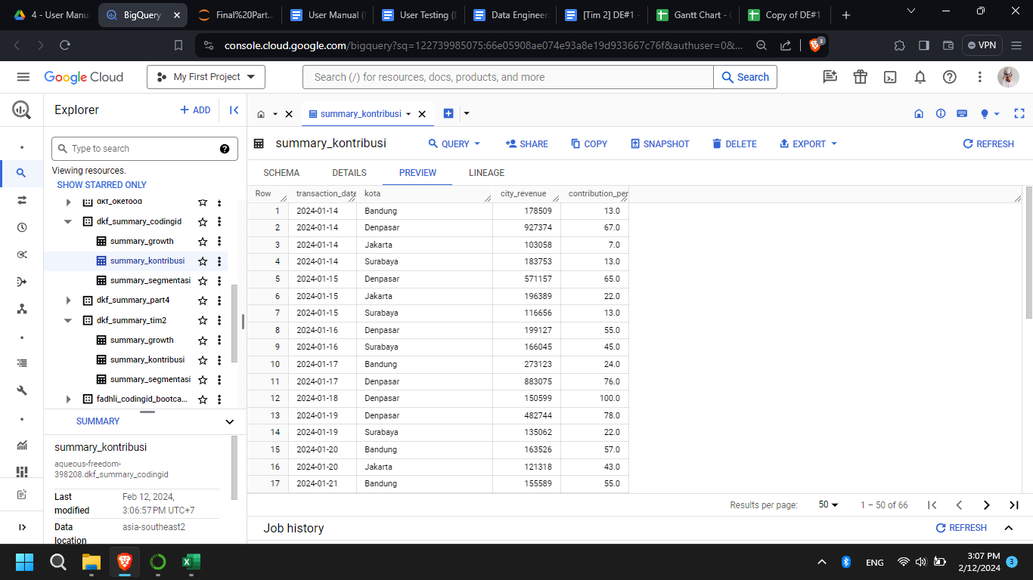

#### 

#### Job

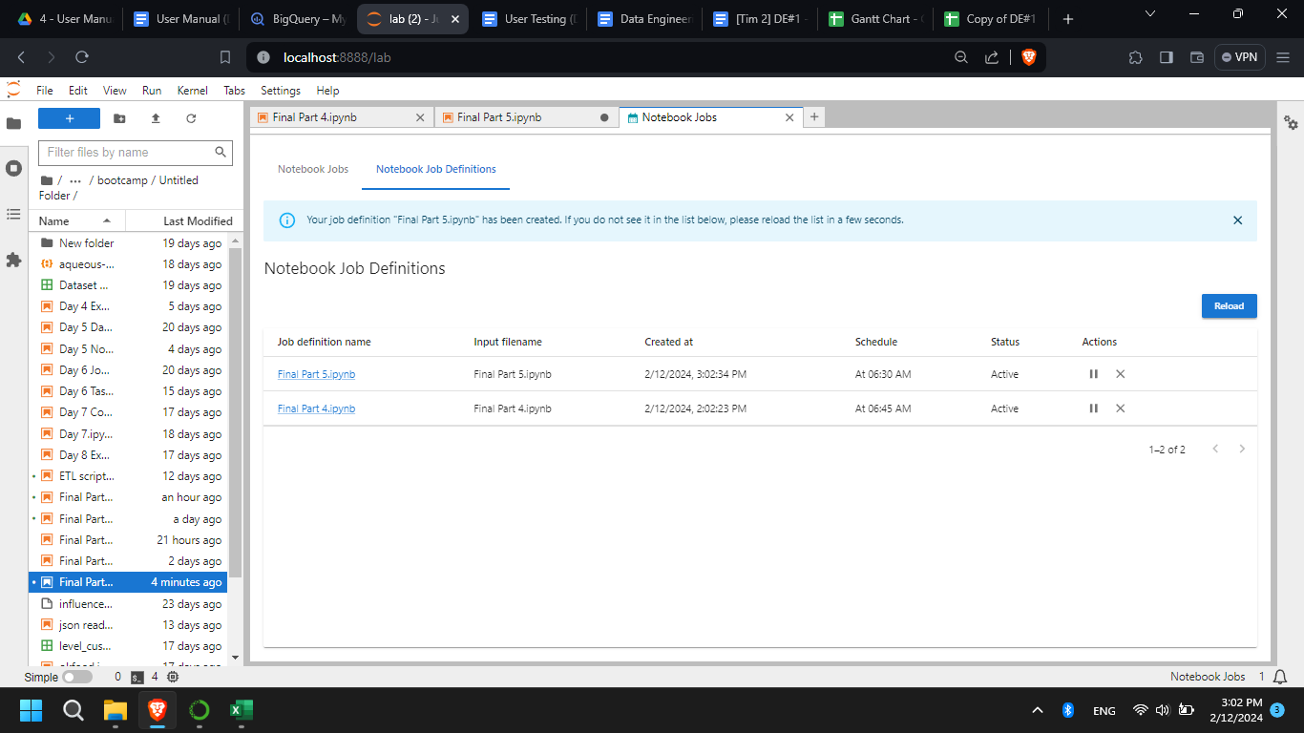

#### Status: Pass